## 训练15　低压(气旋)与高压(反气旋)

通常，冬季平流层的极地涡旋由强烈的西风环绕，极冷空气主要集中在极地区域。异常情况下，平流层极地涡旋会被扰动，变形或崩溃，极地冷空气大规模向南扩散，造成寒潮爆发。下图示意极地涡旋异常时的状态。完成1～2题。

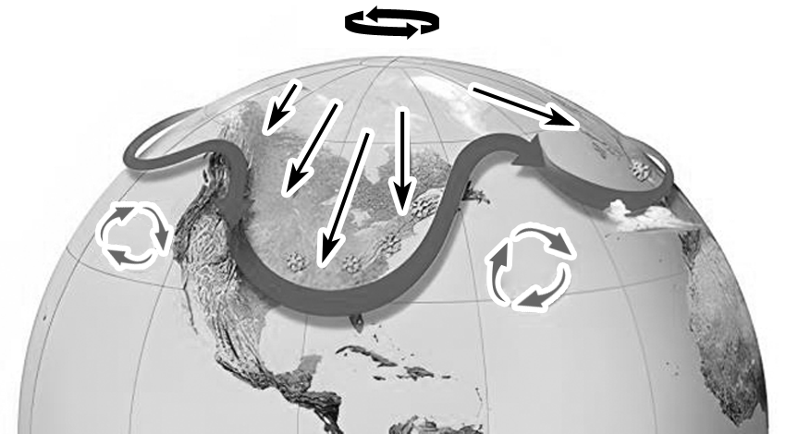

1．有关稳定的极地涡旋的说法，正确的是(　　)

A．高空低气压 B．高空高气压

C．夏季最强盛 D．位于对流层

2．与稳定状态相比，北极涡旋异常时(　　)

A．高空西风急流增强 B．北极地区气温骤降

C．北半球遭遇寒潮爆发 D．极地高压突然增强

(2023·江苏苏州模拟)温带气旋龙卷是伴随温带气旋发育的剧烈上升涡旋，常出现在锋面气旋的暖气团一侧。辽宁省是我国东北温带气旋龙卷的高发区。下图示意辽宁省温带气旋龙卷典型天气流场模型。据此完成3～5题。

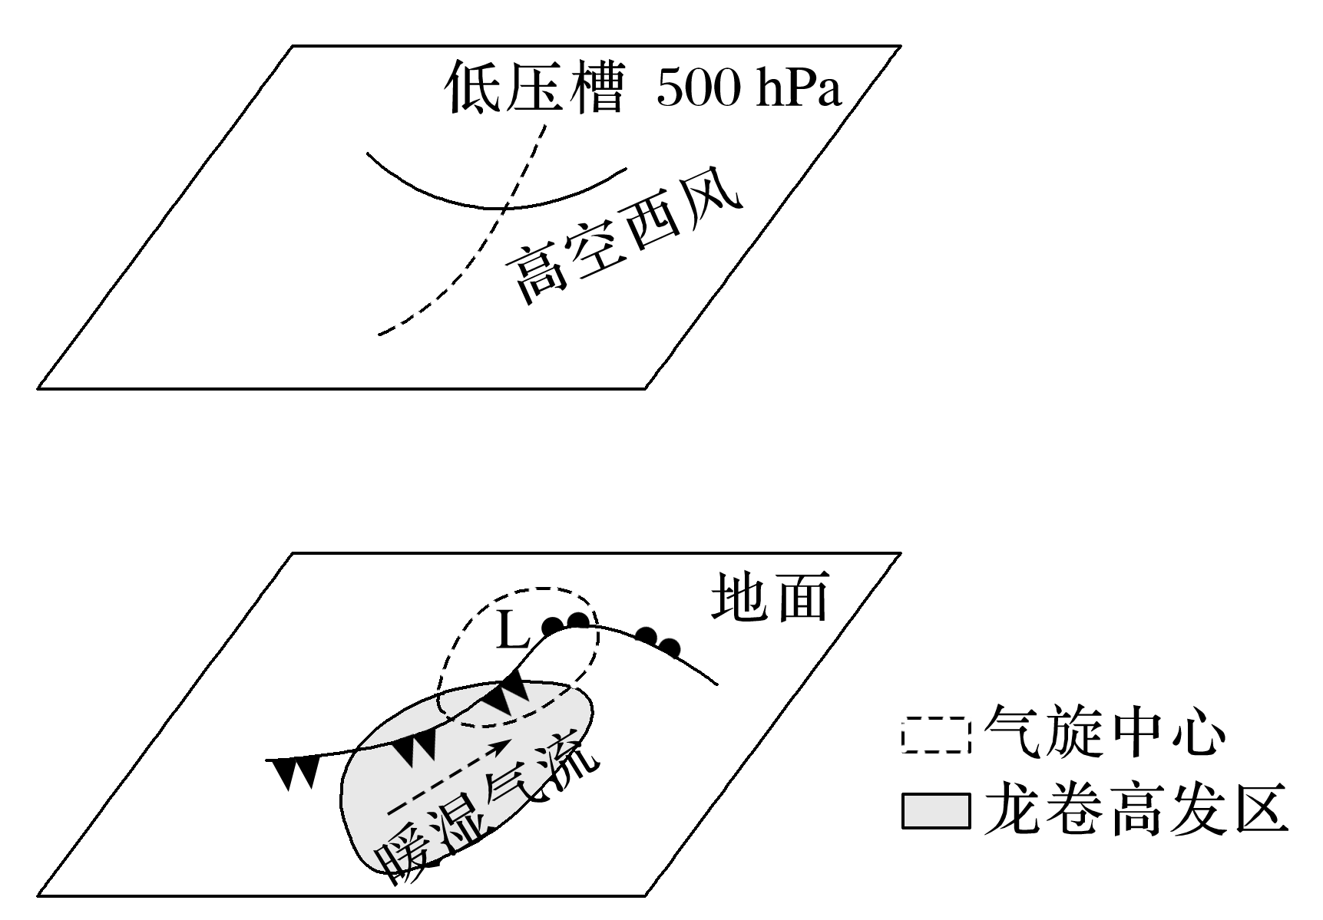

3．发育温带气旋龙卷的区域(　　)

A．近地面气流旋转辐合

B．高空气流旋转辐散

C．近地面气流顺时针运动

D．高空风速小于近地面

4．对图示温带气旋龙卷的形成起到关键作用的是(　　)

A．暖锋北上 B．冷锋南下

C．暖湿气流输送 D．气旋水平移动

5．辽宁省是我国东北温带气旋龙卷的高发区，主要是因为(　　)

①邻近海洋　②西风较强　③纬度较低　④冷锋频发

A．①② B．①③ C．②④ D．③④

下图为“某时某区域海平面等压线分布示意图”。据此完成6～7题。

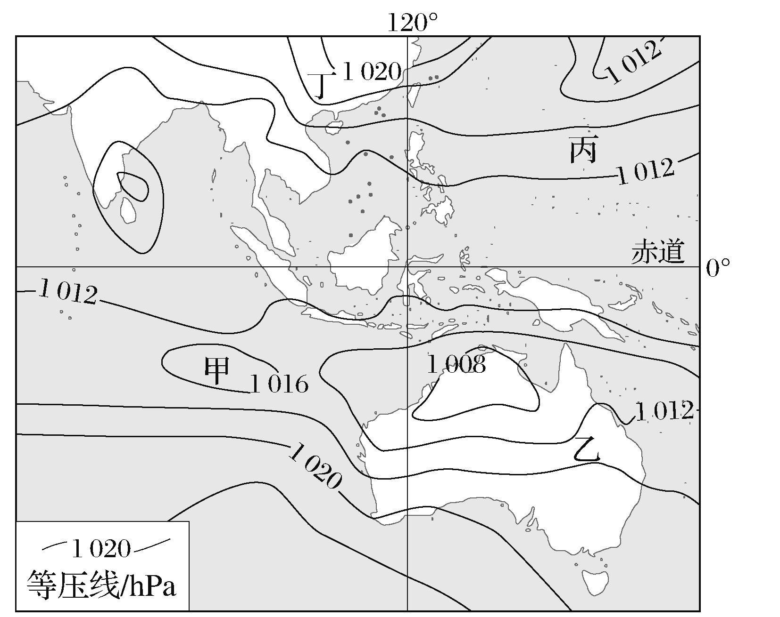

6．图中甲地天气系统及气流运动分别是(　　)

A．气旋，顺时针辐合

B．锋面，顺时针辐散

C．高压系统，逆时针辐散

D．低压系统，逆时针辐合

7．四地中天气状况可能是(　　)

A．甲地风雪交加 B．乙地北风劲吹

C．丙地风雨交加 D．丁地寒潮南袭

2022年夏季，北半球出现了持续异常高温天气，欧洲多地气温接近、甚至与北非相同。分析表明，该现象与副热带高气压带的势力和位置有直接关联。下图为“2022年7月12日欧洲500 hPa等压面海拔高度图”。读图，完成8～10题。

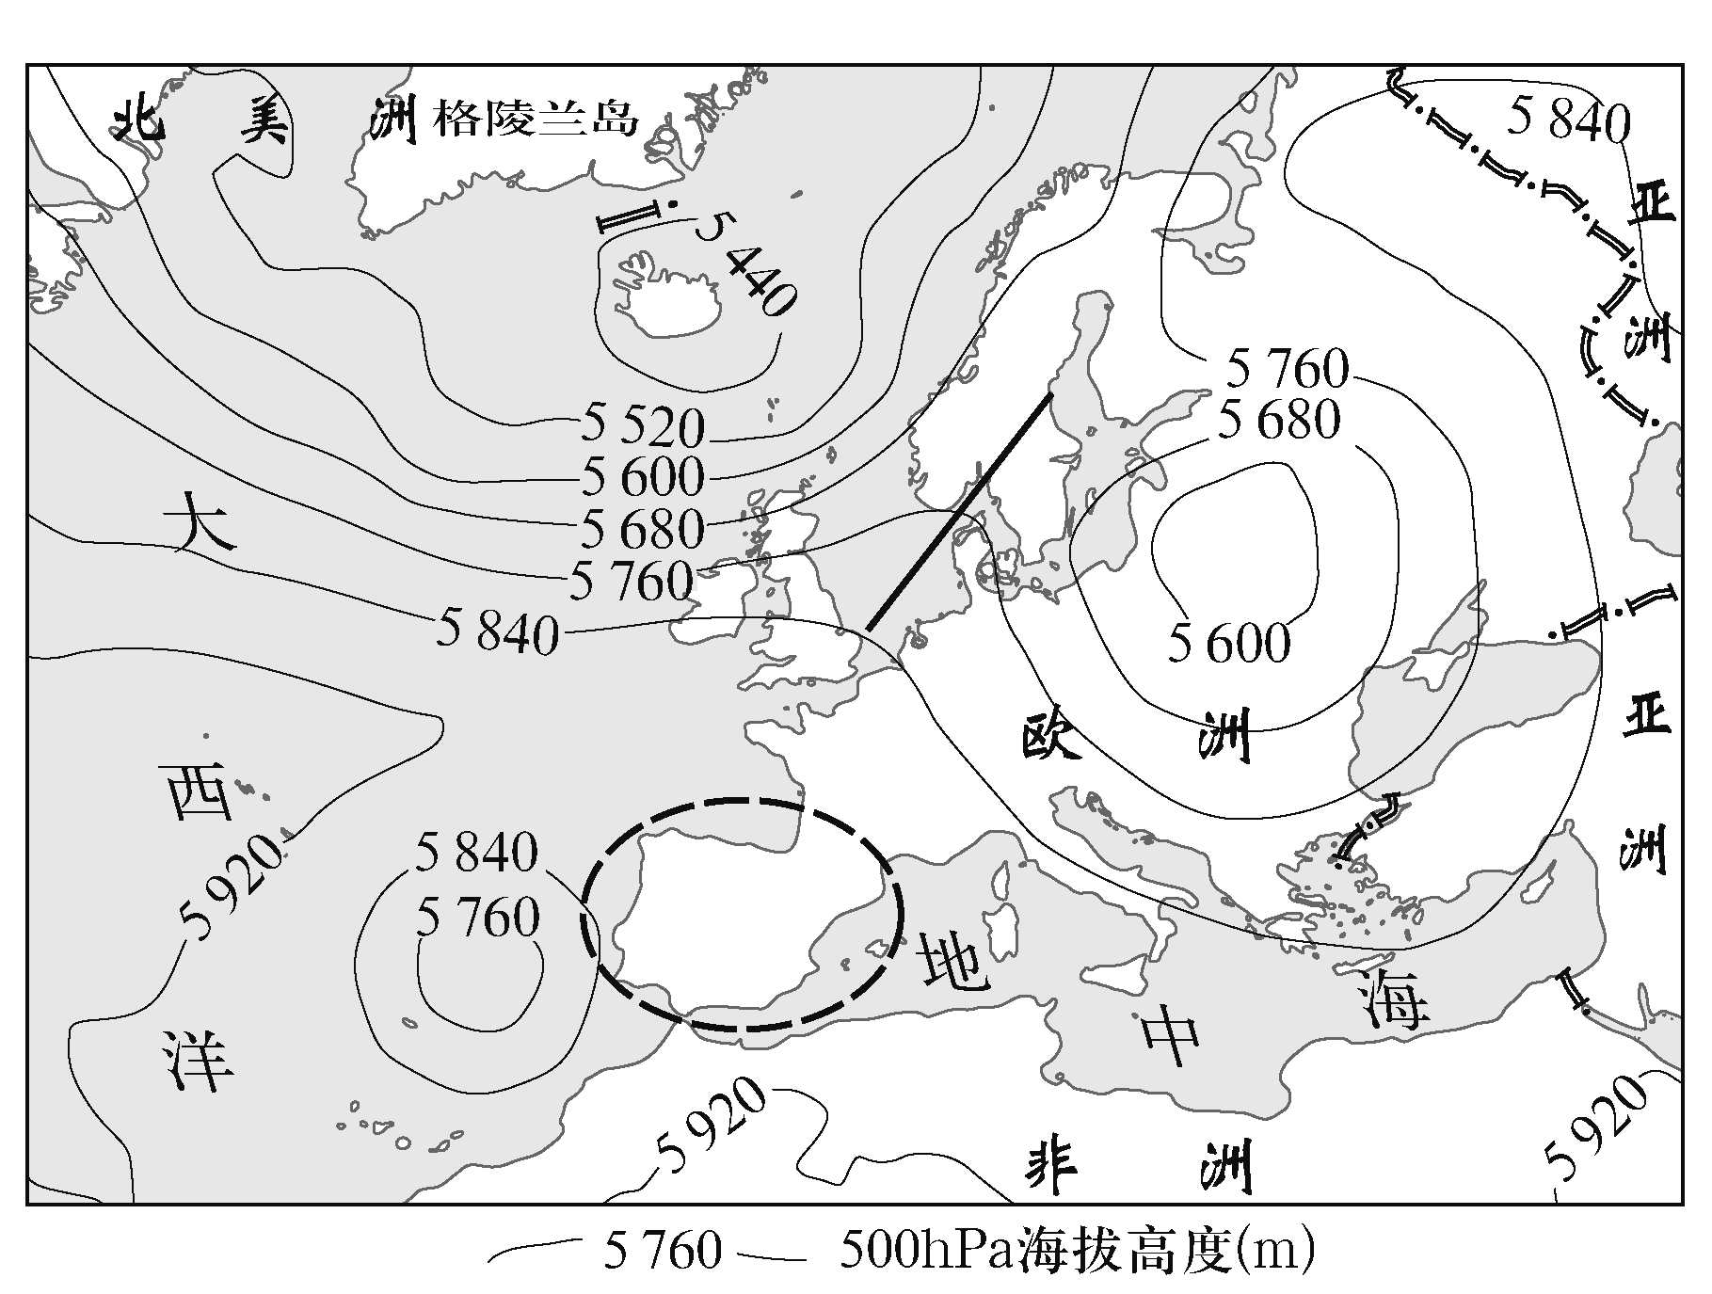

8．与“副高盛行下沉气流导致升温”原理一致的现象是(　　)

A．纬度越低，气温越高

B．距暖流越近，气温越高

C．山体背风坡出现的焚风

D．纬度相同，海拔越低，气温越高

9．图中所划直线段位置的气压状况是(　　)

A．低压槽线 B．高压脊线

C．低压中心 D．高压中心

10．在强盛副高的影响下，伊比利亚半岛(图中虚线圈位置)出现了高温天气。下列可能会加剧高温现象的是(　　)

A．北大西洋暖流挟带的暖湿气流

B．源自撒哈拉沙漠干热气流的影响

C．阿尔卑斯山背风坡的焚风

D．海陆热力差异导致的陆地升温快

下图为“世界中纬度某区域近地面某时刻天气形势图”。据此完成11～13题。

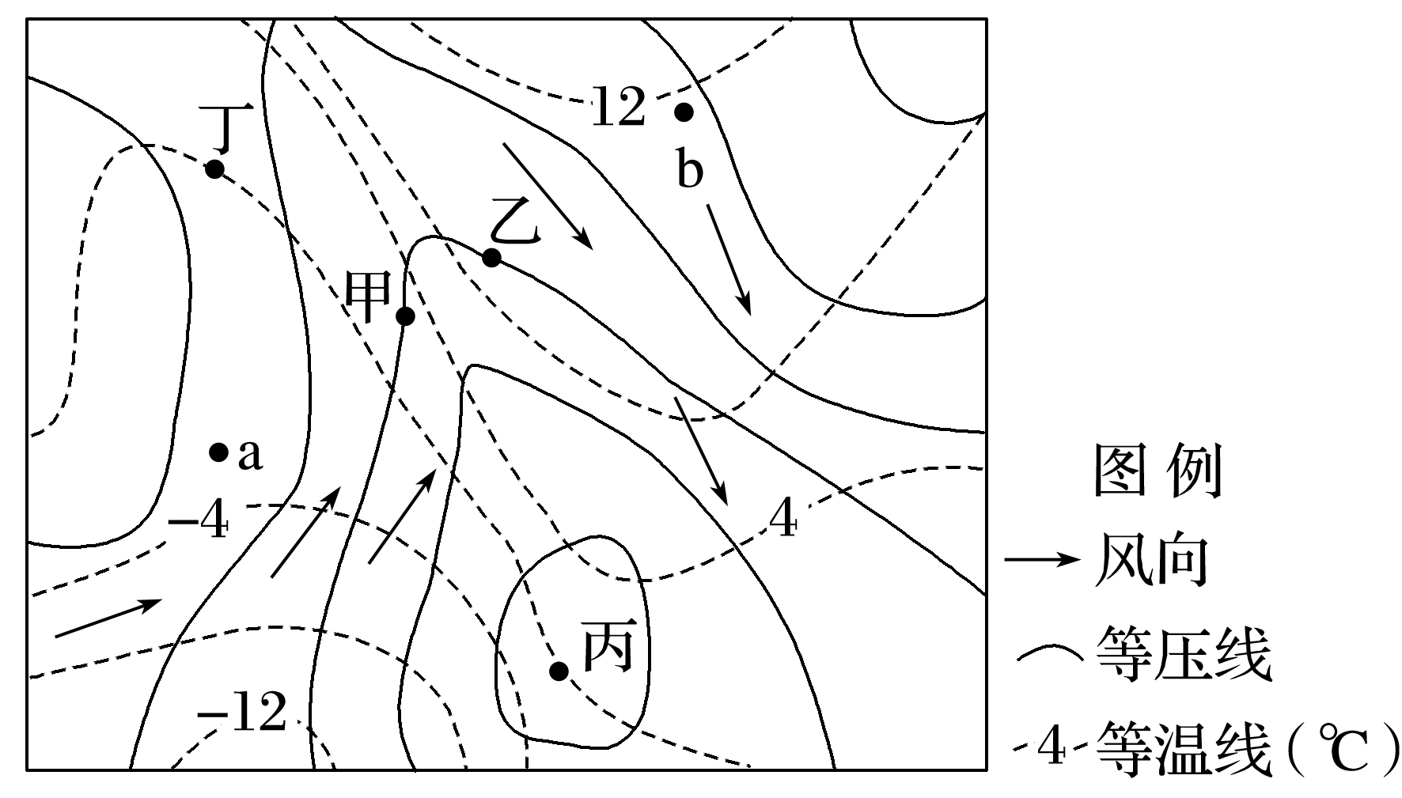

11．据图可判断该区域在(　　)

A．南半球 B．北半球

C．东半球 D．西半球

12．近地面从a到b，气温、气压变化状况为(　　)

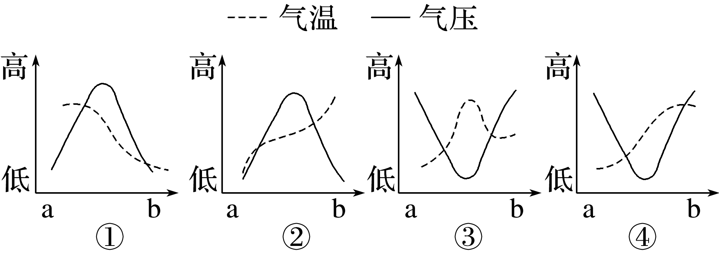

A．① B．② C．③ D．④

13．“锋前增温”指冷空气来临之前，气温短暂升高的现象。此刻最有可能发生“锋前增温”现象的是(　　)

A．甲地 B．乙地 C．丙地 D．丁地

14．(2023·江苏徐州模拟)阅读图文材料，回答下列问题。(15分)

东北冷涡是在对流层中高层表现明显的冷性涡旋系统，其中心附近的气温偏低，在东北冷涡及其引导气流影响下，对流层中层的风向会向近地面传导，大气处于上干下湿状态。研究表明，东北冷涡强盛时，华北地区雨季提前到6月，这一方面因为东北冷涡促进了冷暖气团提前相遇，另一方面取决于东北冷涡及其外围垂直方向的气流特征。下图为5月16日8时900 hPa天气分析图，其中甲为冷涡中心，短虚线为等高线(单位：m)。

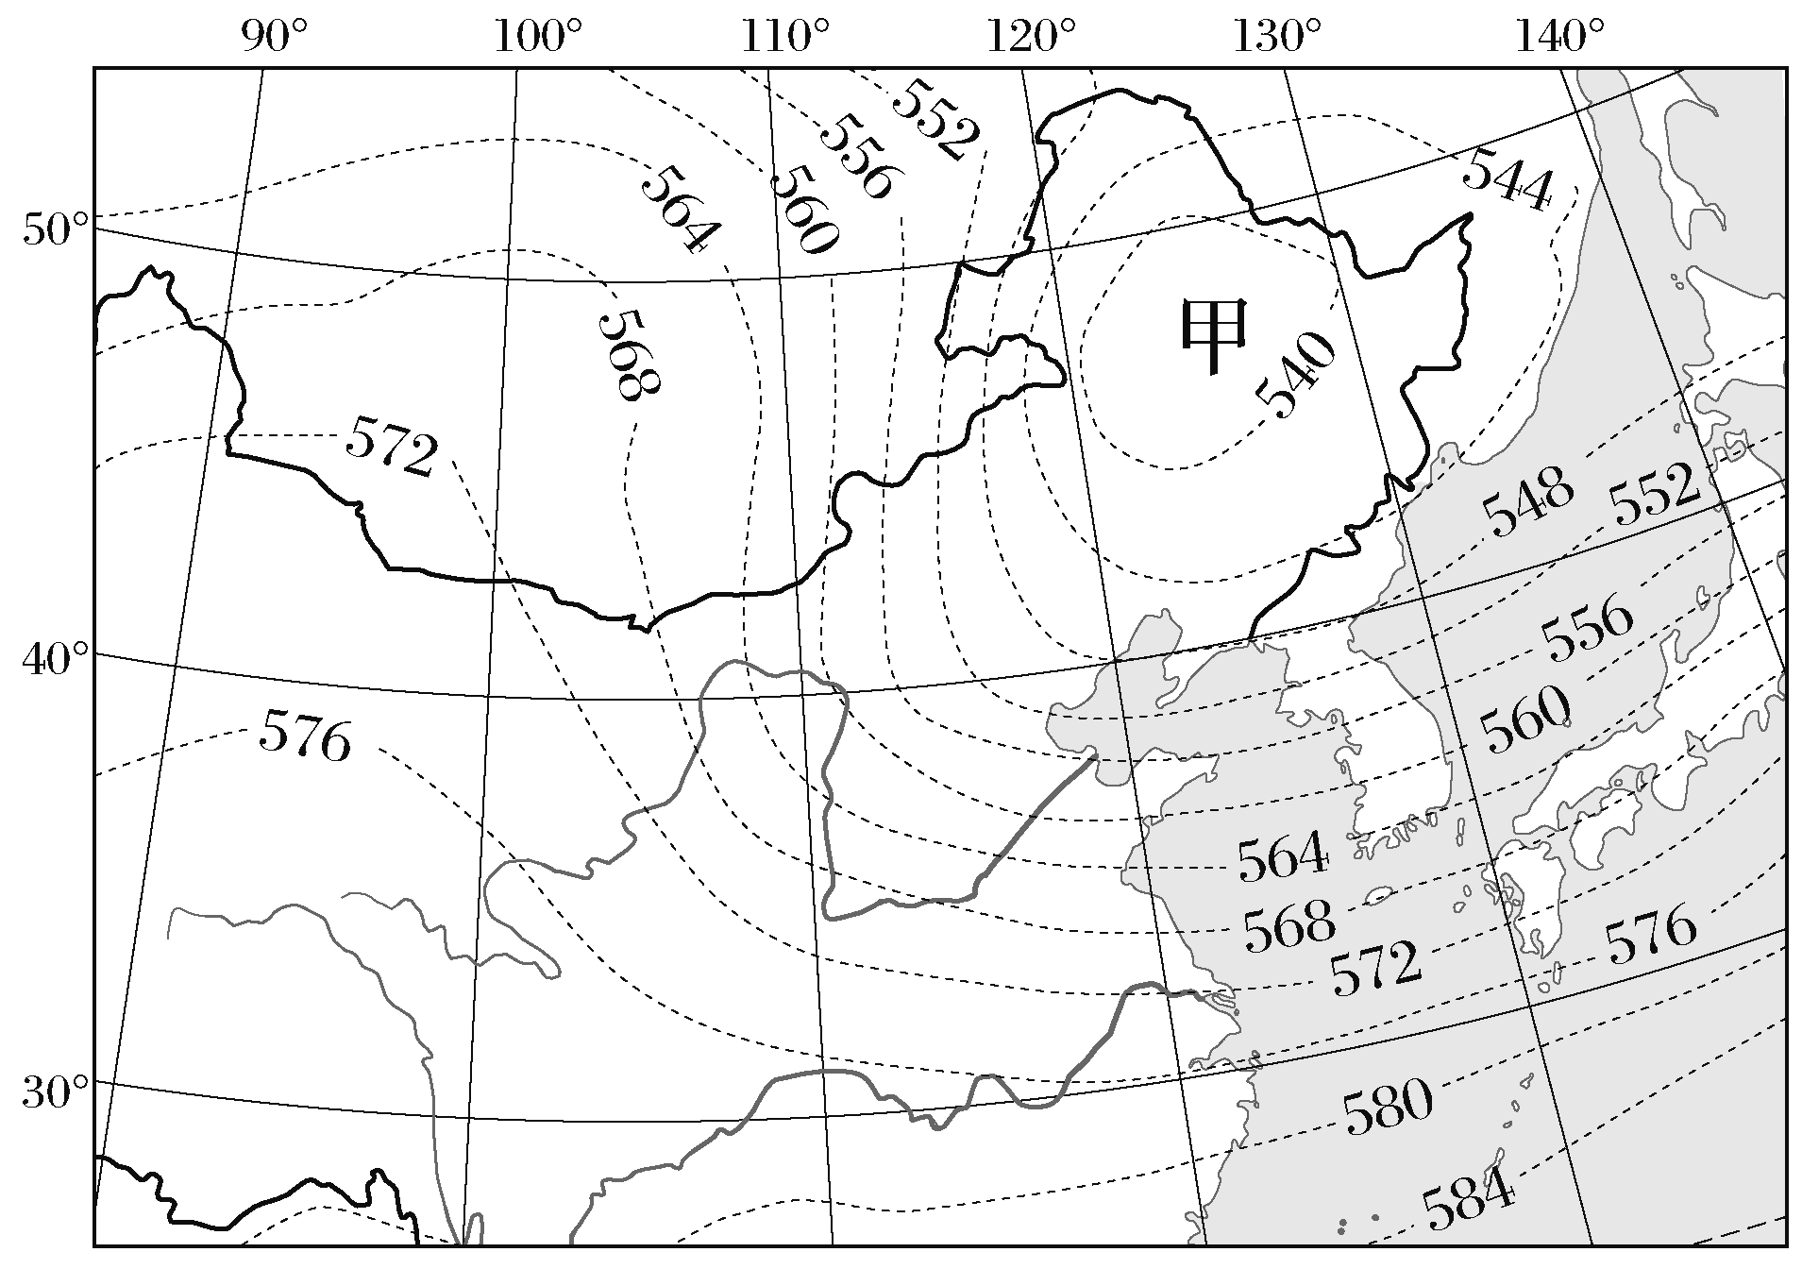

(1)判断甲处气压中心的高低，并说明理由。(5分)

(2)从冷暖气团的角度，分析冷涡活跃导致华北地区雨季提前的原因。(4分)

(3)垂直方向的气流特征加剧强降水，对此做出合理解释。(6分)